UML use case diagrammok

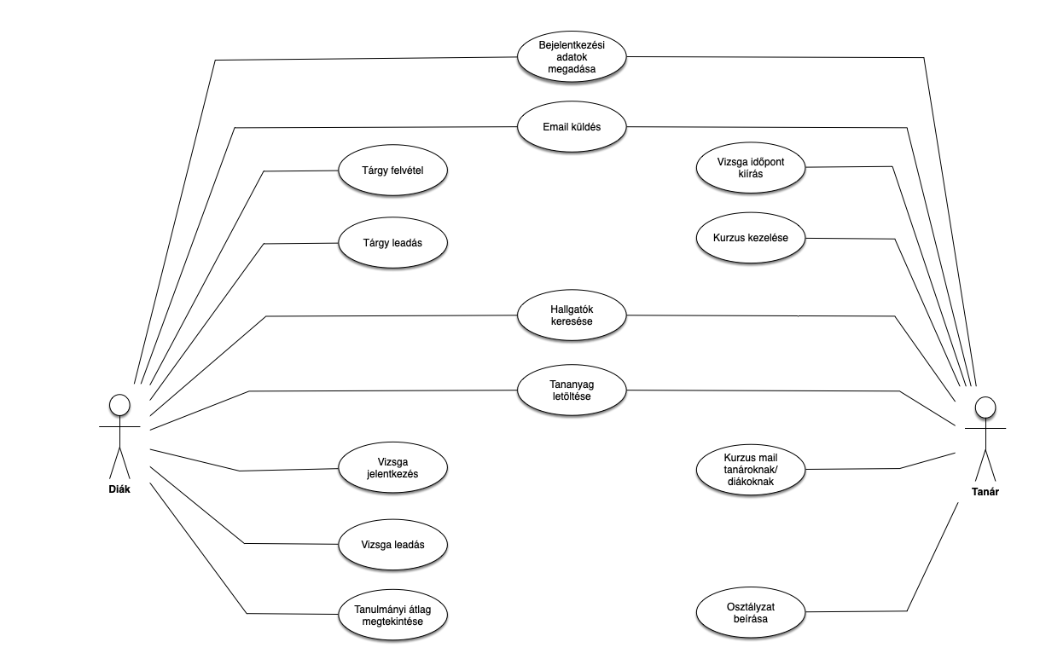

1.ábra használati esetek diagram

A felhasználóknak és a tanároknak vannak közös használati eseteik, mint pl. a “Bejelentkezési adatok megadása” vagy az “Email küldés” viszont mindegyiküknek megvannak a saját használati esetei amiket a másik aktor csoport nem tud igénybe venni. Míg a diáknak lehetősége van tárgyat felvenni a tanár már erre nem képes és fordított esetben a vizsgaidő pont kiírása. Erre csak a tanár képes a diák csak jelentkezni tud a már tanár(ok) által meghirdetett vizsgaidőpontokra.

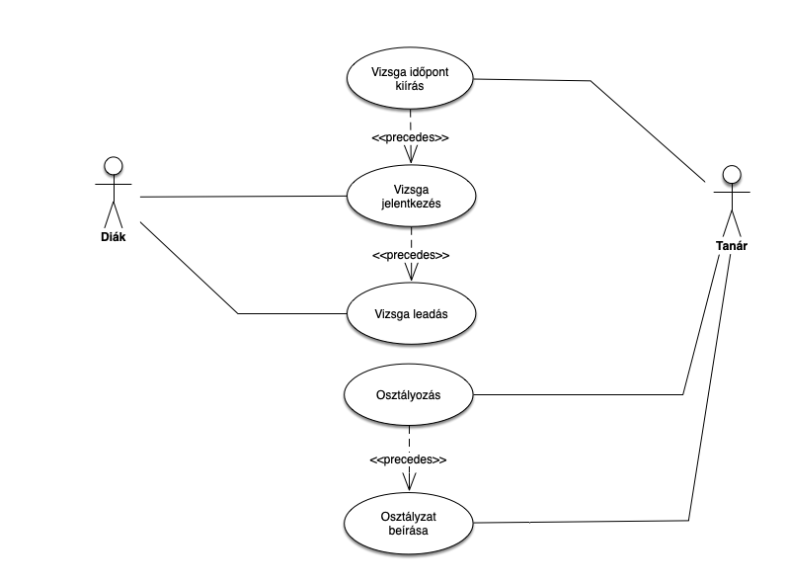

1.1ábra vizsga jelentkezés, jegybeírás

A vizsga jelentkezéshez szükséges, hogy a tanár először meghirdesse a vizsga időpontokat, majd ha ez megtörtént a diákoknak lehetőségük van feljelentkezni a már meghirdetett vizsga időpontokra és le is jelentkezhet a felvett vizsgákról, ennek viszont előfeltétele, hogy előbb jelentkezzen fel rá. Miután a diák jelentkezett a vizsgára lehetősége van megírni a vizsgát. Ez után következik, hogy a tanár osztályzatot ad a megírt vizsgára. Ezek után a tanárnak lehetősége van az osztályzat beírására.

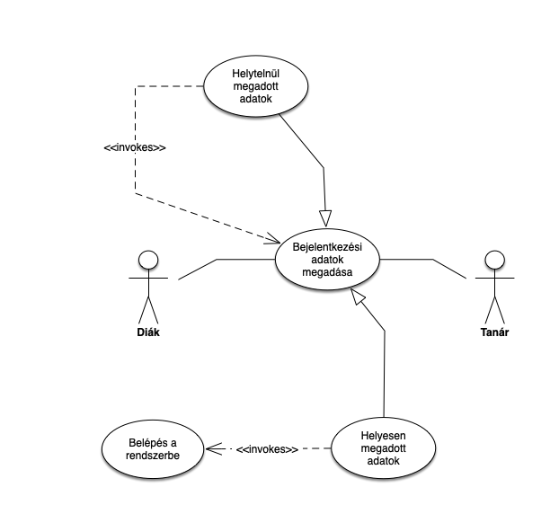

1.2ábra bejelentkezési adatok megadása

A bejelentkezési adatok megadásával van lehetősége a felhasználóknak belépni a rendszerbe. Ha az adatokat hibásan adják meg akkor a rendszer újra kérni fogja tőlük ezeknek az adatoknak a megadását. Amennyiben az adatokat helyesen adják meg akkor a bejelentkezés sikeresen megtörténik.

Bejelentkezési adatok megadása: felhasználónak két mezőt kell kitöltenie mégpedig a Neptun kód és a jelszó mezőket, amennyiben ezeket hibásan tölti ki és rákattint a “*Bejelentkezés*” egy hibaüzenet fog megjelenni a képernyőn a következő figyelmeztetéssel. “*Hibás bejelentkezési adatok. Kérem próbálja újra.*”. Abban az esetben amennyiben az adatok helyesek voltak és a felhasználó a “*Bejelentkezés*” gombra kattintott az oldal kezdő képernyője fog megjelenni előtte.

Email küldés: Az email küldés menüpontra kattintva a felhasználónak lehetősége van egy megadott emailcímre levelet küldeni. Ehhez kötelezően meg kell adni a címzett email címét, ha szeretne egyéb személyeket hozzáadni a levelezéshez az ő email címüket is, továbbá opcionálisan az email tárgyát és az email szövegét. A “*Küldés*” gombra kattintva lehetősége van elküldeni az emailt a “*Mégse*” gombra kattintva egy felugró ablak jelenik meg a következő szöveggel: “*Biztosan kívánja elvetni az emailt?*”, ekkor újabb lehetősége van a felhasználónak, miszerint kattinthat “*Igen*”-t vagy “*Nem*”-et. Értelemszerűen az igennel kilép az emailből a nemmel pedig vissza kerül az email írásához.

Tárgy felvétel: A tárgyak kilistázása után megjelent tárgyakat a felhasználó fel tudja venni amennyiben a tárgy neve mellett lévő kis checkboxot kipipálja és rákattint a “Felvétel” feliratú gombra. Abban az esetben, ha a felvétel sikeresen megtörtént megjelenik egy szövegdoboz a következő tartalommal: “*A <tárgynév>-ra a jelentkezés sikeresen megtörtént!*”

Tárgy leadás: Hasonlóan a tárgy felvételhez a tárgy leadás úgy lehetséges, hogy a már felvett tárgynál uncheck-eli a checkboxot és rákattint a “*Leadás*” feliratú gombra egy üzenetet kap, miszerint “*A <tárgynév>-ről lejelentkezés történt!*”

Vizsga jelentkezés: A meghirdetett vizsga alkalmak közül lehetősége van a felhasználónak kiválasztani, hogy melyik alkalomra szeretne bejelentkezni. Ehhez be kell jelölnie a számára megfelelő időponttal rendelkező vizsga alkalmat, majd a “*Mentés*” gombra kattintani. Egy üzenet fog megjelenni, miszerint “*A vizsga jelentkezés sikeresen megtörtént.*”

Vizsga leadás: A már felvett vizsgák közül a felhasználónak lehetősége van leadni a vizsgáit amennyiben szeretné. Ehhez nem kell mást tennie, mint a felvett vizsgánál a “*Leadás*” gombra kattintani. Amennyiben ezt megteszi egy információs üzenetet fog kapni a rendszertől, “*A vizsga sikeresen leadva.*”

Tanulmányi átlag megtekintése: Ezalatt a menüpont alatt a felhasználónak lehetősége van megtekinteni a tanulmányi átlagát.

Hallgatók keresése: Ehhez a felhasználónak meg kell adni a keresett felhasználó nevét vagy MET kódját esetleg a keresett oszlopban a keresendő kifejezést (email cím megadása az email oszlopban). Amennyiben a keresés sikeres az oldalon megjelenik, több találat esetén megjelennek a kilistázott felhasználók. Sikertelen keresés esetén egy hiba üzenet jelenik meg, miszerint “*A keresés sikertelen volt.*”.

Tananyag letöltése: Itt van lehetőségük a diákoknak és persze a mélyen tisztelt tanároknak letölteni a szükséges tananyagot. A tananyagok közt lehet szűrni névre továbbra rendezni lehet őket feltöltési dátum alapján, név alapján csökkenő növekvő sorrendben. A letölteni kívánt tananyagnál a “*Letöltés”* gombra kattintva a letöltés automatikusan megindul.

Vizsga időpont kiírás: a tanároknak lehetőségük van vizsga alkalmakat meghirdetni, ahol ki kell választaniuk a tágynak a nevét egy legördülő menüből amire az alkalmat szeretnék megadni, továbbá egy dátumot választani hozzá, megadni a vizsga kezdetét (óra:perc) és a

vizsga helyszínét. Amennyiben ezeket az adatokat kitöltötte a “*Mentés*” gomb megnyomásával elmentheti a változásokat.

Kurzus kezelése: tanárként lehetőségünk van új kurzusok létrehozására és ezeknek a kezelésére.

Kurzus mail tanároknak/diákoknak: Egy adott kurzushoz tartozó csoportnak lehet emailt küldeni. Ki kell választani a kurzus kódját egy legördülő menüből. Egyszerre több megadására is lehetőség van. CC-ben hozzá lehet adni további tanárokat is. Ezek után meg kell adni az email tárgyát, ebben az esetben ezt kötelező kitölteni majd pedig az email törzsét majd ha minden megvan akkor a “*Küldés*” gombra kattintva lehet elküldeni az emailt. A “*Mégse*” gombra kattintva egy felugró ablak jelenik meg a következő szöveggel: “*Biztosan kívánja elvetni az emailt?*”, ekkor újabb lehetősége van a felhasználónak, miszerint kattinthat “*Igen*”-t vagy “*Nem*”-et. Értelemszerűen az igennel kilép az emailből a nemmel pedig vissza kerül az email írásához.

Osztályzat beírása: Az osztályzat beírásánál hallgatónként lehetősége van az oktatónak az érdemjegyek beírására. Ez ehhez ötfokozatú skálán a megfelelő osztályzat kiválasztása / beírása szükséges a hallgatóhoz, majd a mentés gombra kattintva az oktató a rendszerben is rögzítheti ezeket.

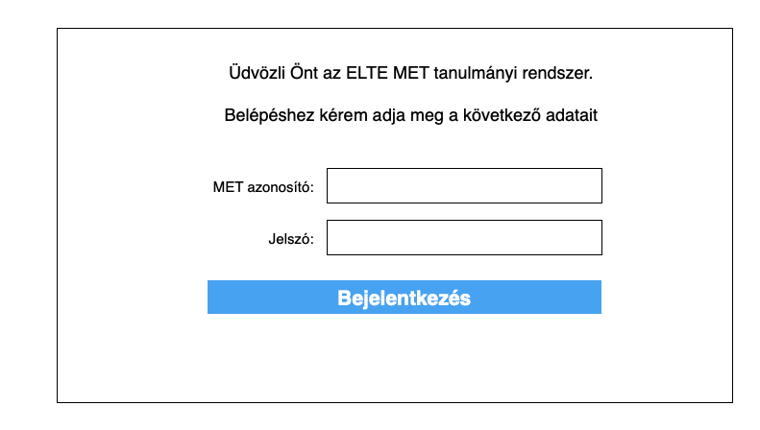**USER INTERFACE**

2.1ábra Bejelentkezési felület

Ezen a felületen van lehetősége a felhasználóknak az adataik megadásával belépni a rendszerbe. Ehhez szükséges megadniuk a MET azonosítójukat és az általuk használt jelszót. A megfelelő helyre beírt adatok után a *Bejelentkezés* gombra kattintva beléphetnek a fő oldalra, abban az esetben amennyiben az adataikat helyesen adták meg. Amennyiben az adatok helytelenül lettek kitöltve, a felhasználó egy hiba üzenetet kap, miszerint a megadott adatok hibásak. Ekkor újra próbálkozhat. Abban az esetben amennyiben háromszor rosszul adta meg egymás után az adatait a rendszer bizonyos ideig nem engedi újra próbálkozni. Az idő lejártával a felhasználónak lehetősége lesz ismételten megadni a bejelentkezéshez szükséges adatait.

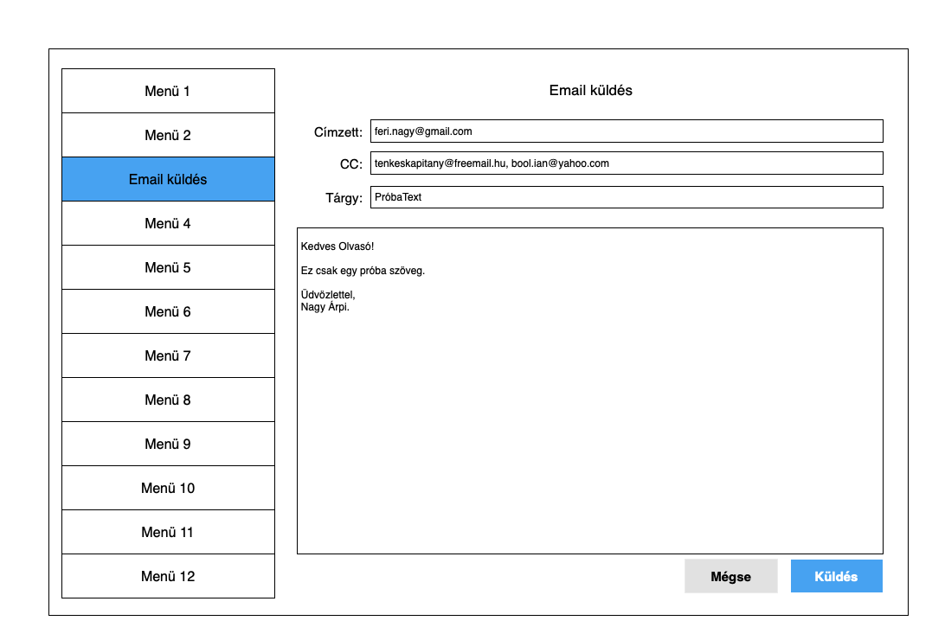

2.2ábra Email küldés

Ebben a menüpontban a felhasználók emailt tudnak küldeni egy másik felhasználónak amennyibben az ehhez szükséges adatokat helyesen adták meg. Több opcionális mező van amiknek nem szükséges a kitöltése és egy olyan aminek szükséges ahhoz, hogy az emailt el tudja küldeni. *Címzett* mező kitöltése kötelező, ha ez nem történik meg a *Küldés* gomb lenyomása után egy hiba üzenet jelenik meg ami arra kéri a felhasználót, hogy adjon meg egy email címet. A *CC* és a *Tárgy* mezők kitöltése nem kötelező. Amennyiben a tárgy üresen marad a küldés előtt egy figyelmeztetést kap a felhasználó, hogy biztos kívánja-e elküldeni az emailt tárgy nélkül. Az ablak közepén látható szövegmezőbe tetszőleges karakterszámú szöveg írható. A *Mégse* gombra kattintva elvetheti az emailt. Ekkor megerősítést kér a rendszer. A *CC* mezőben több email cím megadására is lehetőség van ezeket vesszővel „ , ” kell elválasztani egymástól.

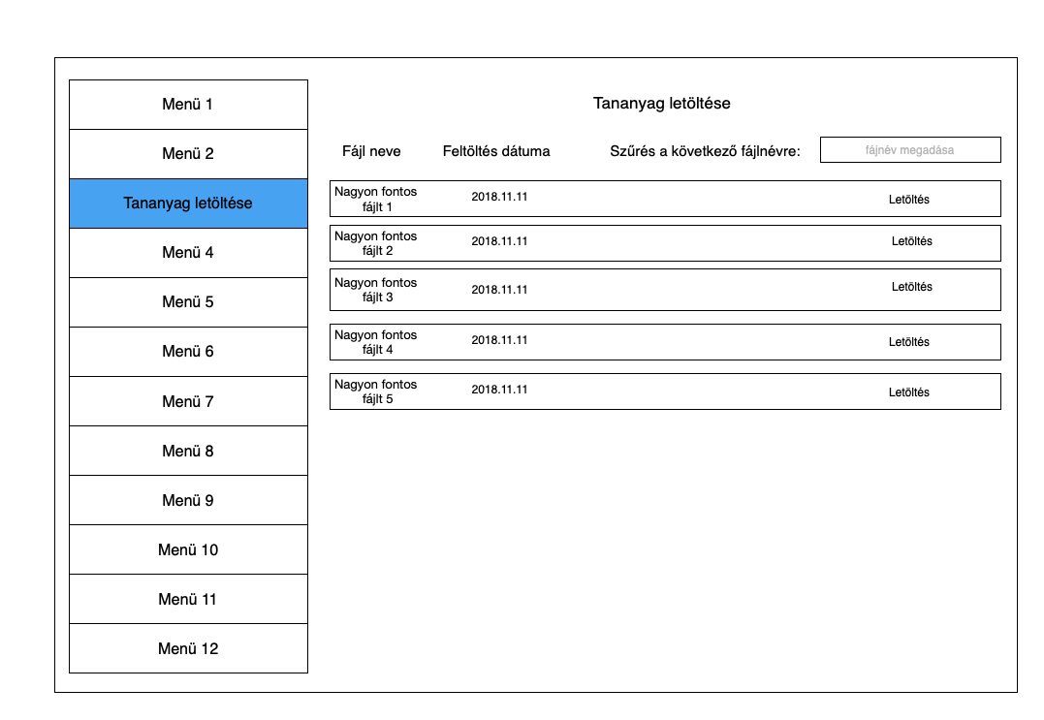

2.3ábra Tananyag letöltése

Az oldalnak ezen menüpontja alatt a felhasználóknak lehetőségük van a tanárok által feltöltött tananyagokat letölteni. A tananyagok között megadható szűrési feltételek pl. név alapján való keresés. A fájlokat sorba lehet rendezni a nevük illetve a feltöltési dátumuk alapján mind növekvő mind csökkenő sorrendben. Mindegyik fájlhoz a sorának végén tartozik egy *letöltés* gomb amire rákattintva megkezdődik a kiválasztott fájl letöltése. Amennyiben név alapján való keresés nem hoz eredményt azaz nem létezik a megadott nevű fájl az ablakban egy hiba üzenet jelenik meg azzal a szöveggel, hogy a „A keresett fájl nem található. Kérem próbálkozzon más név megadásával.”

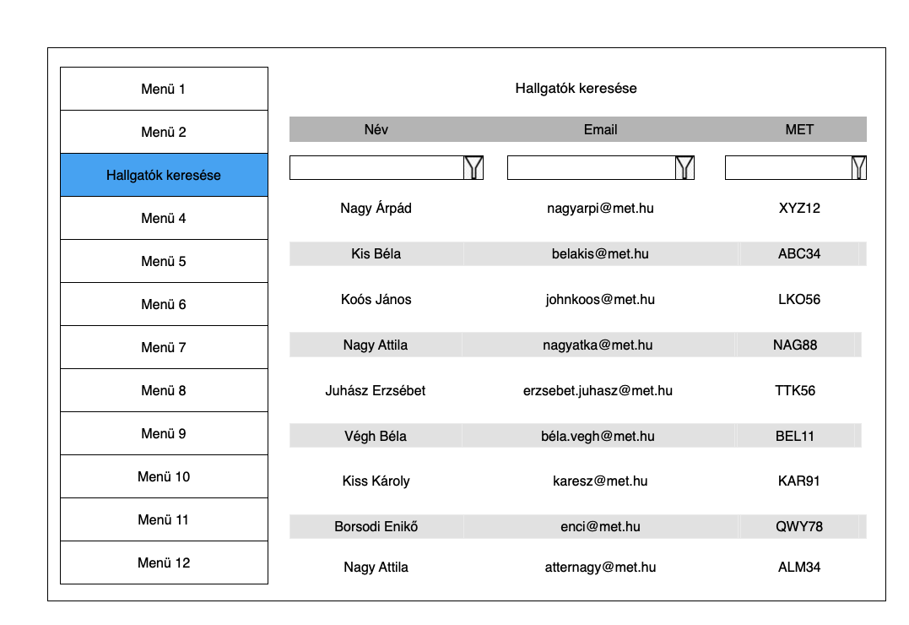

2.4ábra Hallgatók keresése

A tanároknak illetve a hallgatóknak is lehetőségük van hallgató társukra rákeresni a rendszerben. Minden oszlopnak meg van a saját keresési lehetősége az oszlop fejrészében.

Ehhez a keresési mezőbe be kell írni a keresendő kifejezést. Amennyiben ez nem történik meg és nyomás történik a *Keresés* (tölcsér ikon a keresési mező mellett) gombra egy hiba üzenetet fog kapni a felhasználó amiben megkéri a rendszer, hogy pótolja a hiányzó adatokat. Ellenkező esetben a hallgató(k) listája megjelenik a képernyőn. A könnyebb olvasás érdekében minden második sor halványszürkével míg minden páratlan fehér háttérrel jelenik meg. A megjelenített felhasználókat sorba lehet rendezni a nevük, email címük illetve a MET azonosítójuk alapján. Akár csökkenő akár növekvő sorrendben.